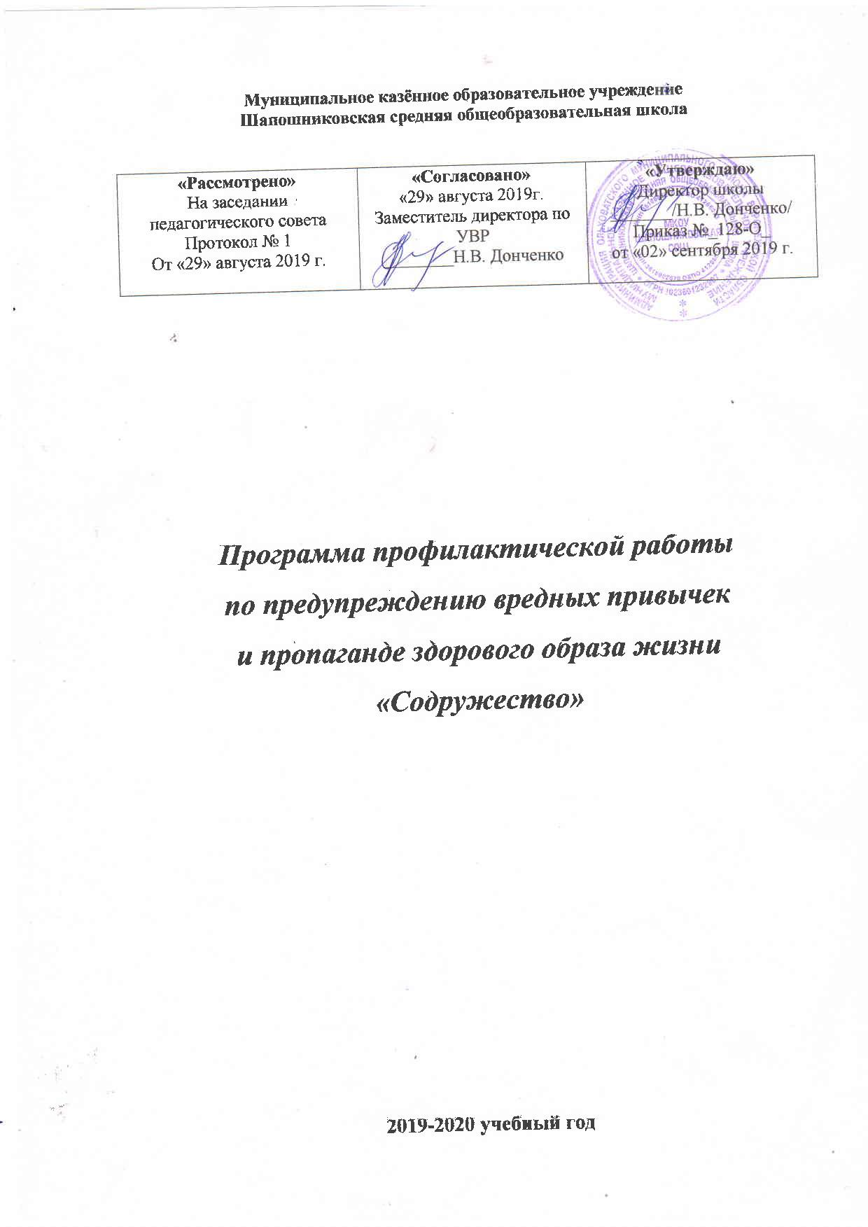

Пояснительная записка
Важнейшей задачей формирования государственной политики в сфере воспитания является обновление воспитательного процесса на основе отечественных традиций и современного опыта обеспечения единства воспитательного пространства путем объединения усилий школы, семьи и общества.
Проблема здоровья детей и взрослых сегодня как никогда актуальна. В настоящее время можно с уверенностью утверждать, что именно учитель в состоянии сделать для здоровья современного ученика больше, чем врач.
Анализ алкогольной и наркотической, ситуации в Российской Федерации свидетельствует о системном характере проблем, связанных с распространением и злоупотреблением этими напитками и препаратами. Проблема алкоголизации и наркотизации – это не только проблема вовлекаемых в неё несовершеннолетних, но и проблема семей, проблема учебного заведения. В этой ситуации каждая семья, каждый ребенок остается один на один с этой проблемой и вынуждены действовать вслепую. И дети, и семьи переживают «дефицит компетентности» по вопросам формирования у детей установок и ценностей здорового образа жизни.
На фоне резкого снижения воспитательного воздействия семьи и ее роли в социализации детей, отсутствие возможностей для их воспитания по месту жительства приводит к серьёзным социальным последствиям: росту асоциальных неформальных подростковых групп, увеличению числа детей с девиантным поведением, употребляющих алкоголь, наркотики, массовой безнадзорности несовершеннолетних.
Отрыв от семьи, ослабление родительского контроля, воспитание в неполных и неблагополучных семьях, прекращения посещения школы ведут к тому, что в современных условиях дети и подростки вынуждены переживать стрессы и преодолевать психологические трудности самостоятельно.
Социальное одиночество у подростков, связанное с семейными проблемами, когда подросток не находит поддержки и опоры в семье, или с индивидуальными способностями, когда он испытывает проблемы при общении со взрослыми или сверстниками, также стало серьезной проблемой, влияющей на самочувствие и здоровье ребенка, на его социализацию.

ЦЕЛЬ ПРОГРАММЫ: воспитание и развитие личности подростка с активной жизненной позицией, чёткими отрицательными установками по отношению к употреблению алкоголя, наркотических средств, курению.
Приобщение детей и подростков к общечеловеческим ценностям:
-собственная жизнь и здоровье
-семья
-любовь к ближнему
- самореализация.

Для достижения цели надо решить следующие ЗАДАЧИ:

- Воспитание негативного отношения к табаку, алкоголю, наркотикам.
- Воспитание бережного отношения к своему здоровью.
- Воспитание требовательного отношения к себе, дисциплинированности и ответственности
- Привлечение воспитанников к активной познавательной и творческой деятельности.
- Формирование способности самостоятельно разрешать проблемные ситуации.

ПРИНЦИПЫ РАБОТЫ
По профилактике вредных привычек и пропаганде здорового образа жизни.
ВАРИАТИВНОСТИ – право на выбор добровольного участия в деятельности детских объединений и в мероприятиях, проводимых системой дополнительного образования
ЛИБЕРАЛЬНОСТИ – право учащихся развивать свои способности в согласии с природой их развития, а не вопреки ей.
НЕПРЕРЫВНОСТИ – право на непрерывный творческий рост в системе различных коллективно – творческих дел.
ЦЕЛОСТНОСТИ - право приобретения целостного представления о процессах и явлениях, изучаемых дополнительно.
СОЦИОКУЛЬТУРНЫХ СВЯЗЕЙ – право на широкое освоение внешней социокультурной среды.
УСПЕШНОСТИ – право, гарантирующее возможность каждого на успех.
СИСЕМНОСТИ – право, гарантирующее получение общей культуры как на уровне федерального, так и уровнях регионального и школьного образовательного пространства.
САМОУПРАВЛЯЕМОСТИ – право на самоорганизацию и самосознание, на самоопределение и самореализацию
ФУНКЦИОНАЛЬНОСТИ – право, обеспечивающее возможность ребёнку реализовать свои социальные функции: гражданина, ученика.
КОМПЕТЕНТНОСТИ – право приобретения знаний, помогающих ориентироваться в мире культуры, в мире профессий.
СОТРУДНИЧЕСТВА – право ребёнка выступать в качестве субъекта целеполагания, то есть право решать проблему «с двух сторон» - и взрослыми и детьми.
КОМФОРТНОСТИ – право развивать свои интересы и способности в максимально комфортных для развития личности отношениях.
ЗАИНТЕРЕСОВАННОСТИ – право на познание ребёнком заинтересовавших его явлений в более увлекательной и интенсивной атмосфере.
АДЕКВАТНОСТИ – право выбирать из предложенного максимального объема информации столько, сколько хочет и может усвоить ребенок.
КОММУНИКАТИВНОСТИ – право расширять круг делового и дружеского общения ребёнка со сверстниками и взрослыми в свободное время.
АДАПТИВНОСТИ – право на обеспечение механизмами и способами вхождения ребёнка в сложную обстановку нестабильности общества.
РЕКРЕАТИВНОСТИ – право ребёнка на отдых, игру и развлечения.

КАДРОВОЕ ОБЕСПЕЧЕНИЕ.
Программа нацелена на профессиональную подготовку специалистов из числа школьных педагогов для профилактической работы в школе.

Воспитательную и педагогическую работу с детьми проводят:
Заместитель директора по воспитательной работе
Классные руководители,
Преподаватель ОБЖ
Учителя – предметники
Медсестра
Организационно- методическую работу проводят:
Заместитель директора по воспитательной работе
Психолог
Социальный педагог
Медсестра
Специалисты по вопросам предупреждения безнадзорности

СРОКИ И МЕХАНИЗМ РЕАЛИЗАЦИИ ПРОГРАММЫ.

Для целенаправленной и результативной реализации программы по профилактике вредных привычек и пропаганде здорового образа жизни среди несовершеннолетних вся деятельность делится на 3 этапа:
1 этап: срочные мероприятия:
- создание совета по профилактике правонарушений, безнадзорности и злоупотребления вредными веществами.
- разработка программы профилактики
- совместное планирование работы всех заинтересованных ведомств и организаций
2 этап: организационные мероприятия
- выявление учащихся и семей социального риска, склонных к правонарушениям
- создание банков данных на все категории учащихся и семей, проживающих в микрорайоне школы.
- вовлечение детей и взрослых в работу дополнительного образования и мероприятия, проводимые в социуме.
- своевременное принятие мер на поступившие сигналы о правонарушения.
3 этап: работа по программе

ОЖИДАЕМЫЕ РЕЗУЛЬТАТЫ ПО ПРОГРАММЕ

- Снижение числа детей, употребляющих табак.
- Обеспечение учета, контроля и анализа за ситуацией.
- Снижение поведенческих рисков, представляющих опасность для здоровья.
- Повышение социально-психологической ситуации в микрорайоне школы.

МЕРОПРИЯТИЯ ПО ВЫПОЛНЕНИЮ ПРОГРАММЫ
Мероприятия | Сроки | ответственные
Работа с кадрами
Рассмотрение на заседании координационного совета СПК «Содружество» плана работы комиссии по профилактике нарушений, утверждение плана по программе «Содружество» на 2019-2020 уч. г. | сентябрь | Саратовский В.С.
Рассмотрение на совещании при директоре вопросов по выполнению санитарно-гигиенических требований, охраны жизни и здоровья учащихся, профилактики правонарушений и вредных привычек | сентябрь | Администрация школы
Проведение совещаний по вопросам:  -профилактики травматизма;  -профилактики вредных привычек и раннего алкоголизма у детей;  -предупреждения инфекционных заболеваний и пищевых отравлений;  - гигиеническое воспитание детей и родителей;  - профилактика венерических заболеваний и СПИДа. | ежемесячно | Кл. руководители
Рассмотрение на семинарах классных руководителей вопросов:  -причины употребления табака, алкоголя и наркотиков в детской и подростковой среде;  - семья как единый организм;  - - Формирование у учащихся представления об общечеловеческих ценностях, здоровом образе жизни, препятствующих вовлечению в ситуацию правонарушений. | В течение года | Добрыдень В.В.  Соколова И.В.
Проведение конференции для подростков и родителей с приглашением нарколога Севериновой Е.И. и психотерапевта Смирнова | декабрь | Ермоленко Ю.А.
В школьной библиотеке подготовить выставку литературы по проблеме наркомании и алкоголизма. | Ноябрь, март | Соколова И.В.
Провести конкурсы рисунков и плакатов на противоалкогольную и противонаркотическую темы | Декабрь,  апрель | Классные руководители
Осуществлять обмен информацией с учреждениями здравоохранения, РОВД, социальной защиты населения по выявлению несовершеннолетних, склонных к пристрастию к вредным привычкам. | В течение года | Добрыдень В.В.  Ермоленко Ю.А.
Работа СПК по вовлечению детей и подростков, особенно группы риска во внеклассную и внешкольную работу | В течение года | Председатели комиссий
Медико-санитарное обеспечение
Обследование учащихся работниками ЦРБ, диагностика состояния здоровья и физического развития детей | сентябрь | ЦРБ,  Ткаченко О.И.
Определение физической подготовленности детей и подростков на начало учебного года | сентябрь | Ермоленко Ю.А.
Обеспечение медико- педагогического контроля за:  проведением физминуток и упражнений для глаз;  санитарно-гигиеническими условиями;  организацией питания; | В течение года | Классные руководители
Организация школьного питания
Организация одноразового питания | Сентябрь | Администрация школы
Организация сбора овощей и денежных средств, разработка меню | Сентябрь | Род. комитет
Организация дежурства учителей и учеников по столовой | Сентябрь | Деж. учитель
Беседы о рациональном питании, гигиене в столовой | В течение года | Классные руководители
Проведение праздника урожая | Октябрь | Соколова И.В.
Физкультурно- оздоровительная работа
Работа спортзала с максимальным числом охвата детей во внеурочное время | В течение года | Ермоленко Ю.А.  Добрыдень В.В.
Обеспечение обязательных физкультурно-оздоровительных мероприятий в режиме дня школьника:  - физкультминуток м динамических пауз в ходе учебного процесс;  - подвижных игр во время перемен;  - ежемясячно Дня здоровья и спорта;  - проведение туристических походов и экскурсий | В течение учебного года | Ермоленко Ю.А.  Учителя-предметники,  Кл. рук.
Соревнований «Веселые старты» | 1 раз четверть | Ермоленко Ю.А.
Соревнований по видам спорта | В соответствии с календарем | Ермоленко Ю.А.
Проведение месячника оборонно-массовой работы | февраль | Ермоленко Ю.А.  Учит. коллектив
Участие в турслете | июнь | Ермоленко Ю.А.
Дополнительное образование по решаемым вопросам
Вовлечение детей и подростков в кружки, секции и факультативные занятия | сентябрь | Руководители
Цикл бесед с учащимися «Истории жизни и деятельности людей, ведущих здоровый образ жизни» | Ноябрь- март | Журба И.Н.
Организация прогулок на свежем воздухе | В течение года | Классные рук.
Конференция «Самосохранение в условиях социальных кризисов» | апрель | Ермоленко Ю.А.
Встречи со специалистами ЦРБ, МЧС | Ноябрь, март | Администрация
Мероприятия по профилактике табакокурения, употребления наркотических, токсических веществ и алкоголя
Совещание по организации профилактической работы по данной проблеме | сентябрь | Добрыдень В.В.
Составление плана профилактической работы | сентябрь | Классные руководители
Определение подростков группы риска:  - курящие дети;  - Дети, употребляющие алкоголь;  - Дети из семей, где родители злоупотребляют алкоголем;  - Дети с отклонениями в состоянии здоровья | сентябрь | Классные руководители  Ермоленко Ю.А.
Анкетирование «Присмотрись к самому себе» | октябрь | Ермоленко Ю.А.
Обмен информацией о разных категориях детей и семей с заинтересованными органами | В течение года | Ермоленко Ю.А.
Работа пресс – клуба «Невидимые недруги»  «Путь в никуда» | Декабрь  март | Булучевская Н.С.
Выставка рисунков «Дети против алкоголизма и наркомании» | февраль | Классные руководители  1-4 кл
Дни медицинских и правовых знаний | 1 раз в полугодие
Проведение бесед о здоровом образе жизни | В течение года | Классные руководители
Проведение вечера вопросов и ответов с приглашением нарколога | январь | Смирнов А.В.
Профилактика правонарушений
Встречи с работниками милиции, прокуратуры, суда | В течение года | Классные руководители
Осуществление контроля за учащимися, стоящими на внутришкольном контроле. | В течение года | Журба И.Н.
Профилактическая работа с семьями риска:  - посещение на дому;  - индивидуальные беседы;  - обсуждение вопросов воспитания семей из группы риска на малых педсоветах | В течение года | Администрация
Оформление стенда «Права и обязанности школьников» | октябрь | Журба И.Н
Акция «Мы выбираем жизнь» | декабрь | Классные руководители
День открытых дверей, 6-11 | февраль | Классные руководители
Проведение рейдов по выявлению фактов нарушения дисциплины в общественных местах | В течение года | Журба И.Н.  Классные руководители
Анализ состояния дисциплины в школе на линейках | Понедельник | Гл. дежурный
Работа с родителями
Консультации родителей по вопросам профилактики правонарушений, вредных привычек, охраны здоровья учащихся | В течение года | Классные руководители
Организация питания школьников | сентябрь | Род. комитет
Выявление семей социального риска | сентябрь | Журба И.Н.
Посещение семей | В течение года | Классные руководители  Журба И.Н.
Проведение родительского собрания «Роль и ответственность семьи в профилактике вредных привычек и пропаганде здорового образа жизни» | декабрь | Администрация  школы
Анкетирование «Кто вы своему ребенку: родитель или приятель?» | апрель | Классные руководители

